TERMO DE TRANFERÊNCIA DE DIREITOS AUTORAIS

Título do artigo: O Nível de Coordenação Motora após um Programa de Treino em Futsal
Autor para correspondência (nome do autor): Layla Maria Campos Aburachid
E-mail: lagusmar@ig.com.br
Endereço: Avenida Fernando Corrêa da Costa, nº 2367- Boa Esperança. Cuiabá – Mato Grosso - Brasil 78.060-900. Faculdade de Educação Física.

Os autores abaixo assinados (autor principal e co-autores) transferem em caso de aceite para publicação, todos os direitos autorais do referido artigo para a RBFF – Revista Brasileira de Futsal e Futebol do IBPEFEX – Instituto Brasileiro de Pesquisa e Ensino em Fisiologia do Exercício, concordando com o fato de ser vedada qualquer reprodução, parcial ou total, em qualquer meio de divulgação sem a autorização da RBFF, e caso seja autorizado não deixar de mencionar a RBFF ou o IBPEFEX.
Os autores abaixo assinados garantem que o artigo é original, não tendo sido publicado anteriormente, não infringe qualquer direito autoral ou outro direito de propriedade de terceiros e não está sendo avaliado para publicação em outro periódico.

^{Nome por extenso} | ^{Assinatura} | ^{Data}
Layla Maria Campos Aburachid | 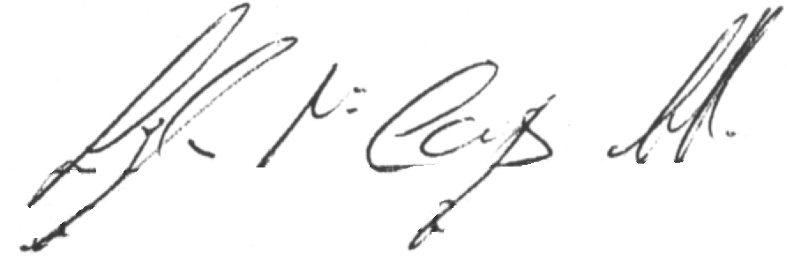 | 13/05/2014
Schelyne Ribas da Silva | 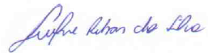 | 13/05/2014
Jailson do Nascimento Claro | 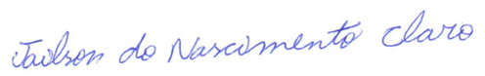 | 13/05/2014
Pablo Juan Greco | 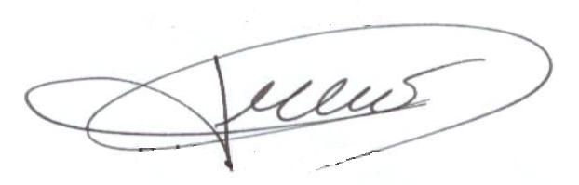 | 13/05/2014

